C.O.Jellema-'De verborgen wegen zijn het mooist'
week 39, 2013
www.arspoetica.nl
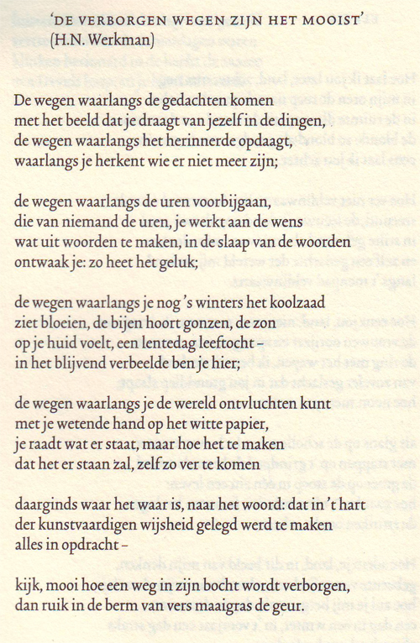

Het gedicht van deze week van Jellema heeft als opschrift een tekst van de Groningse drukker Hendrik Werkman (1882-1945) kort voor de bevrijding door de bezetters gefusilleerd.
Die tekst heeft veel weg van een tegeltjeswijsheid. Ook sommige gedichten van Jellema neigen daartoe. Maar dit gedicht heeft naar mijn idee een zuivere toon, maar in het laatste deel ontspoort het toch. Het is afkomstig uit de bundel “Spolia” uit 1996. Spolia betekent “buit” maar in dit geval “hergebruikte bouwmaterialen” speciaal bij gebouwen uit de Oudheid.
C.O. Jellema (1936-2003) was leraar en later wetenschappelijk medewerker Duits. Hij was een Groninger als Werkman. In veel van zijn gedichten speelt het landschap een rol, alsook het dichterschap. Ook een hang naar het spirituele is bij hem aanwezig, hij vertaalde o.a. de Duitse mysticus Eckhart. In de jaren 80 en 90 van de vorige eeuw was de waardering voor en bekendheid van de poëzie van Jellema groot. Nu is hij op de achtergrond geraakt.

